### דוגמאות לשאלות (תרגילי כיתה, משימות בית)

**עקרון הפעולה של מד המרחק הסונרי**

השאלות שלהלן מובאות ללא תשובות מפני שהדברים כבר כלולים, במידה רבה, בגוף היחידה ובמיוחד בנספח ב.

1. כאשר אדם נמצא בבקעה וקורא בקול גדול, הוא שומע הד חוזר של קולו לאחר זמן קצר. מה הקשר בין זה לבין עקרון הפעולה של המכשיר?
2. אילו שיבושי מדידה עלולים לקרות כתוצאה מכך שהמכשיר מופעל על ידי כל אות מוחזר?
3. האם אפשר לעשות את הניסוי על הירח?
4. כאשר הטמפרטורה גבוהה יותר, גם מהירות הקול גדולה יותר. האם זה עלול להשפיע על המדידה? מדוע? כיצד נוכל להתחשב בכך כדי לקבל בכל זאת מדידה אמינה?
5. יש טענה כי מכשירי סונר לגילוי צוללות עלולים להשפיע לרעה על דולפינים. מדוע?
6. תלמיד הציב שני מכשירי מדידה סונריים כדי לקבל נתונים מדויקים. האם הדבר עלול לשבש את המדידה? אם כן, מדוע? האם שתי קבוצות של תלמידים שעושים ניסויי סונר במעבדה עלולות להפריע זו לזו? מה יש לעשות כדי להימנע מכך?
7. מהירות הקול היא כ-350 מטרים לשנייה. כמה זמן נדרש לאות לנוע מן המכשיר אל גוף שנמצא במרחק 0.8 מטר וחזרה?

**מנגנוני איכון סונרי בעולם החי**

לשאלה שלפנינו יש מקורות בנספח א.

יש בעלי חיים שנעזרים בשיטה סונרית לזיהוי טרף או מכשולים. קראו במקורות שונים (בעיקר באינטרנט) וחפשו אחרי סרטי וידאו שממחישים את הדברים בצורה הטובה ביותר. הכינו מצגת שתבהיר את הדברים.

**תנודה של משקולת על קפיץ**

התבוננו בגרף שהתקבל ממדידה סונרית. הוא מתאר את הגובה המשתנה של המשקולת שמתנודדת על קפיץ. הגובה נמדד ביחס למיקומו של מכשיר המדידה.

זמן (שניות)

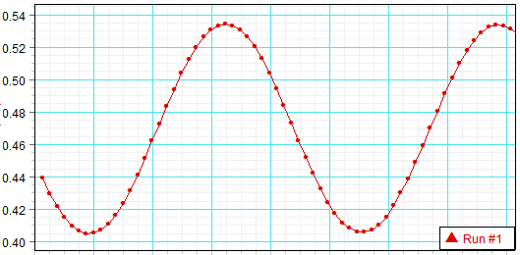

0.0 0.2 0.4 0.6 0.8 1.0 1.2 1.4

גובה

(מטרים)

1. מהו הגובה הגדול ביותר במהלך התנודה? מהו הגובה הקטן ביותר?
2. באיזה גובה המהירות היא הגדולה ביותר? באלה רגעים זה מתרחש?
3. כמה זמן נמשכת תנודה אחת?
4. האם אכן שתי תנודות עוקבות הן זהות ממש (בקטעים שבהם הגרף מאפשר להשוות ביניהן)?

**נפילה של ניירות דקים**

הגרף שלפנינו מתאר את התפתחות המהירות במהלך הנפילה של נייר דקיק בצורת צלוחית כפי שנמדד על ידי מד המרחק (עד לרגע הפגיעה בקרקע). נייר דקיק כזה רגיש להתנגדות האוויר לתנועתו.

מהירות

(m/s)

זמן (s)

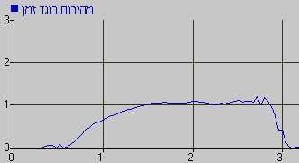

1. האם המהירות קבועה? בכל הדרך? בחלק מן הדרך? בדיוק? בקירוב?
2. האם המהירות גדלה בקצב קבוע?
3. תארו מילולית איך מתפתחת המהירות.

חוזרים על המדידה עם זוג צלוחיות (האחת בתוך האחרת, כמתואר בצילום שלמעלה). המסה מוכפלת. שטח הפנים אינו משתנה. מדידת ממוחשבת מראה את התפתחות המהירות במקרה זה:

זמן (s)

מהירות

(m/s)

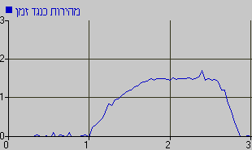

1. ציינו את כל הפרמטרים שבהם שונה המדידה הנוכחית מן הקודמת.

במדידה נוספת המכשיר עקב אחרי נפילה של דבוקה המורכבת מארבע צלוחיות צמודות. זה הגרף שהתקבל:

מהירות

(m/s)

זמן (s)

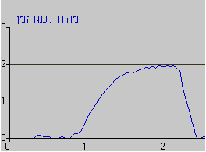

1. האם הגרף הזה מתאר את המשך המגמה שהתפתחה כבר בגרף הקודם?

כאשר התנגדות האוויר אינה זניחה (ביחס למשיכת הארץ), מתקבלת התנהגות אופיינית. המהירות גדלה, אך קצב הגידול קטן והולך עד שבסופו של דבר מתקבלת מהירות קבועה (עד לפגיעה ברצפה). הגדלת המסה מביאה להגדלת המשיכה של הארץ, אך אינה משנה את התנגדות האוויר. כתוצאה מכך, השפעתה היחסית של התנגדות האוויר פוחתת. המהירות מתרסנת לאט יותר, המהירות הסופית גבוהה יותר, וזמן הנפילה קצר יותר.